Описание базы данных "Искусство и Искусствоведы", а также программ и библиотек классов, предназначенных для работы с ней.

- База данных "Искусство и Искусствоведы".

  - Краткое описание базы данных. Таблицы.

База данных Art_And_ArtCritics ("Искусство и Искусствоведы") содержит набор данных о картинах, искусствоведах и искусствоведческих статьях, описывающих картины, а также о критических отзывах на эти статьи. База данных была создана в SQL Server Express 2012. Полная резервная копия этой БД сохранена в файле Art_And_ArtCritics_(23.03.2021).bak.
База данных Art_And_ArtCritics состоит из 7 таблиц, связанных отношениями Один-Ко-Многим и Много-Ко-Многим:
- ArtArticle - статьи, посвященные картинам. Каждая статья посвящена только одной картине, но каждой картине может быть посвящено много разных статей;
- ArtCanvases - сами картины, хранящиеся в виде битовых полей;
- ArtCoAuthors - служебная таблица, связывающая статью с искусствоведами, которые являются соавторами этой статьи (каждая статья может иметь много соавторов и каждый искусствовед может быть соавтором многих разных статей);
- ArtCriticCategory - служебная таблица, хранящая все варианты статусов искусствоведов (от самого низкого - "Новичок", до самого высокого - "Классик");
- ArtCritics - искусствоведы, которые выступают как соавторами статей, посвященных картинам, так и авторами критических отзывов на эти статьи;
- ArtFeedback - критические отзывы на статьи. Каждый отзыв связан только с одной статьей. При этом у каждой статьи может быть много отзывов;
- ArtScore - служебная таблица, содержащая предопределенные варианты качественной оценки статьи в критическом отзыве на эту статью (от самой низкой - «Очень плохо», до самой высокой -«Очень хорошо»).

  - Диаграмма базы данных Art_And_ArtCritics.

Структурная диаграмма базы данных «Искусство и искусствоведы», иллюстрирующая логические взаимосвязи между ее таблицами, приведена ниже:
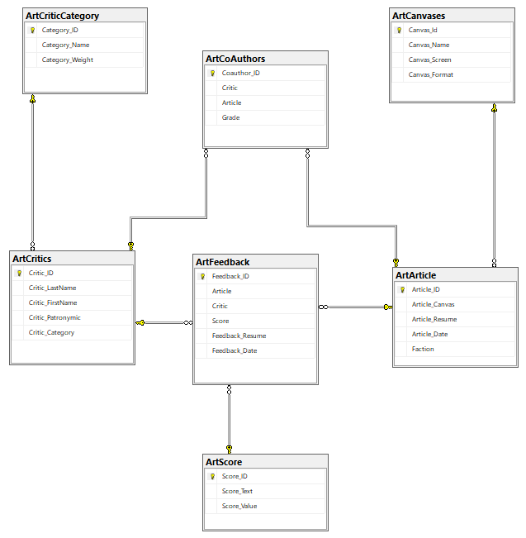

Рис. 1.
Диаграмма базы данных «Искусство и Искусствоведы».

  - Детальное описание базы данных. Основные семантические элементы.

Основными объектами базы данных Art_And_ArtCritics ("Искусство и Искусствоведы") являются:
- Искусствоведы;
- Статьи, посвященные картинам;
- Критические отзывы на эти статьи;
- Картины.

    - Искусствоведы.

Искусствоведы - вымышленные специалисты по картинам, - не равны между собой и отличаются по своему статусу. Статус определяет то, насколько высоко ценится мнение данного искусствоведа. В базе данных "Искусство и Искусствоведы" (в служебной таблице ArtCriticCategory) определены четыре варианта статуса искусствоведов:
- "Новичок". Это самый низкий статус. Вес мнения такого искусствоведа принят равным 1.
- "Опытный". Вес мнения такого искусствоведа принят равным 2.
- "Эксперт". Вес мнения такого искусствоведа принят равным 6.
- "Классик". Это самый высокий статус. Вес мнения такого искусствоведа принят равным 24.

1.3.2. Статьи, посвященные картинам.

Искусствоведы объединяются в коллективы соавторов и пишут статьи, посвященные картинам. Каждой картине могут быть посвящены много разных статей. При этом у каждой такой статьи может быть несколько разных соавторов, а каждый искусствовед может быть соавтором многих разных статей. При работе над статьей каждый искусствовед-соавтор может (но не обязан) дать свою оценку той картине, которой посвящена эта статья. Для этих целей в служебной таблице ArtCoAuthors предусмотрено числовое поле, допускающее значение NULL (на тот случай, если искусствовед не даст оценки картины в этой статье). После того, как статья написана, оценка, данная соответствующей картине в этой статье, рассчитывается - как среднее значение от всех не-NULL оценок, данных картине соавторами этой статьи.
При этом оценка, данная картине в статье, рассчитывается динамически, а не хранится в самой статье.

1.3.3. Критические отзывы на статьи, посвященные картинам.

После того, как статья, посвященная картине написана группой искусствоведов-соавторов, другие искусствоведы могут выступить ее (статьи) критиками и написать свой критический отзыв на эту статью - в котором они ее хвалят или ругают (пять предопределенных вариантов качественных оценок статьи, допустимых в критическом отзыве, хранятся в служебной таблице ArtScore, при этом помимо строкового описания, эти оценки имеют и целочисленное выражение: от самой низкой -2, до самой высокой +2). Такой критический отзыв может быть связан только с одной статьей, но каждая статья может получить много разных критических отзывов от разных искусствоведов.
При этом важное значение имеет статус искусствоведа-автора критического отзыва. Чем выше статус искусствоведа, написавшего отзыв на статью - тем более весома будет положительная или отрицательная оценка статьи, данная в этом критическом отзыве. Оценка статьи определяется динамически, а не хранится в самом критическом отзыве. Сумма всех оценок - как положительных, так и отрицательных, - данных искусствоведами во всех критических отзывах на эту статью, определяет рейтинг статьи.
При этом рейтинг статьи рассчитывается динамически, а не хранится в самой статье.

1.3.4. Картины.

Для каждой картины в базе данных хранятся наименование картины и ее графическое содержимое (в виде битового поля). По результатам аналитической обработки данных из БД, для картин рассчитываются итоговые оценки. Такая оценка картины определяется исходя из оценок, данных ей в статьях, посвященных этой картине. Если картине посвящены несколько разных статей, то итоговая оценка берется из статьи с наивысшим рейтингом. Если же картине не была посвящена ни одна статья, то ее оценка = 0.
При этом итоговая оценка картины определяется динамически, а не хранится в самой картине.

- Программы и библиотеки классов, предназначенные для работы с БД "Искусство и Искусствоведы".

  - Служебная библиотека для более удобной работы с объектами ADO.NET.

Служебная библиотека DataBase_Operations.dll предназначена для того, чтобы упростить работу с ADO.NET. Библиотека скрывает от пользователя детали работы с ADO.NET и позволяет выполнять произвольные SQL-запросы с параметрами, а также выполнять SQL-манипуляции с данными (например, добавление новых строк в БД). Помимо этого, библиотека поставляет методы расширения для класса Object, которые выполняют преобразования данных из Object в типы данных, актуальные при работе с БД "Искусство и Искусствоведы" (int, double, byte[], string и DateTime?). Все эти методы реализованы с учетом того, что данные из БД могут не быть установлены в реальное значение (т.е. иметь тип DBNull).
Любая программа, которая будет использовать эту библиотеку, должна брать строку подключения к БД из файла настройки Строка подключения.txt, который должен располагаться в той же папке, что и исполняемый файл программы.
Библиотека DataBase_Operations.dll используется в следующих программах:
- Put_Image_In_DataBase.exe (пункт 2.3.);
- Get_Images_From_DataBase.exe (пункт 2.4.);
- Art_DataBase_Analytical.exe (пункт 2.5.).

  - Служебная библиотека для упрощения реализации программ, имеющих графический интерфейс WPF, в соответствии с шаблоном MVVM.

Служебная библиотека Base_For_MVVM.dll предназначена для упрощения реализации и обеспечения единообразия программ, имеющих пользовательский интерфейс WPF и построенных в соответствии с шаблоном MVVM. Эта библиотека содержит класс LambdaCommand, реализующий стандартным образом интерфейс ICommand, а также набор базовых родительских классов, предназначенных для создания на их основе собственных моделей представления (ViewModel) в программах, использующих данную библиотеку. В этих базовых классах реализуется интерфейс INotifyPropertyChanged. Предполагается, что Модель Представления, соответствующая в программе главному окну, будет унаследована от класса BaseViewModel. А все Модели Представления, соответствующие различным диалоговым окнам, будут унаследованы от класса DialogBaseViewModel.
Кроме того, данная библиотека предлагает специальный класс MyDialogService, который реализует механизм для размежевания между Моделями Представления и диалоговыми окнами из состава Представления (View), которым эти модели соответствуют. Благодаря применению в программе этого механизма, в Моделях Представления не используются непосредственные ссылки на классы диалоговых окон – они там неизвестны, что ослабляет зависимость разных частей программы друг от друга.
Библиотека Base_For_MVVM.dll используется в следующих программах:
- Get_Images_From_DataBase_MVVM.exe (пункт 2.4.);
- Art_DataBase_Analytical_MVVM.exe (пункт 2.5.).

  - Служебная программа для внесения новых изображений в БД "Искусство и Искусствоведы".

Служебная программа для внесения новых изображений в БД "Искусство и Искусствоведы" существует в двух вариантах:
- Put_Image_In_DataBase.exe;
- Put_Image_In_DataBase_EF.exe.
Она предназначена для того, чтобы предоставить удобный способ добавления новых изображений в базу данных "Искусство и Искусствоведы". Обеспечивается работа с графическими файлами JPEG, BMP, PNG и GIF. Перед сохранением каждого изображения в БД пользователь должен задать наименование картины, под которым это изображение будет сохранено в БД.
Программа построена по шаблону MVC. Интерфейс выполнен в Windows Forms. Программа получает строку подключения к БД "Искусство и Искусствоведы" из файла настройки Строка подключения.txt, который должен располагаться в той же папке, что и исполняемый файл программы.

Два варианта этой программы отличаются только способом доступа к БД:
- Put_Image_In_DataBase.exe - использует ADO.NET
- Put_Image_In_DataBase_EF.exe - использует Entity Framework.

  - Служебная программа для чтения всех изображений из БД "Искусство и Искусствоведы" - с возможностью сохранить их в графические файлы.

Служебная программа для чтения всех изображений из БД "Искусство и Искусствоведы" существует в трех вариантах:
- Get_Images_From_DataBase.exe;
- Get_Images_From_DataBase_EF.exe;
- Get_Images_From_DataBase_MVVM.exe.
Она предназначена для того, чтобы предоставить пользователю возможность просмотреть все изображения из БД "Искусство и Искусствоведы", а также, сохранить в графический файл любое из этих изображений. При этом изображение будет сохранено именно в файл того типа, из которого изначально было прочитано изображение перед его загрузкой в БД при помощи служебной программы, описанной выше в пункте 2.3.
Поскольку чтение данных большого объема из БД – в общем случае – может оказаться длительной операцией, чтение всех данных в программе выполняется асинхронно в параллельном потоке выполнения. Программа получает строку подключения к БД "Искусство и Искусствоведы" из файла настройки Строка подключения.txt, который должен располагаться в той же папке, что и исполняемый файл программы.
Первые два варианта программы построены по шаблону MVC, интерфейс выполнен в Windows Forms. Эти два варианта программы отличаются только способом доступа к БД:
- Get_Images_From_DataBase.exe - использует ADO.NET
- Get_Images_From_DataBase_EF.exe - использует Entity Framework.
Третий вариант программы - Get_Images_From_DataBase_MVVM.exe - построен по шаблону MVVM, интерфейс выполнен в WPF. Для доступа к БД используется Entity Framework.

  - Аналитическая программа, динамически высчитывающая различные численные параметры данных из БД "Искусство и Искусствоведы".

Аналитическая программа существует в трех вариантах:
- Art_DataBase_Analytical.exe;
- Art_DataBase_Analytical_EF.exe;
- Art_DataBase_Analytical_MVVM.exe.
Она предназначена для выполнения развернутой аналитической обработки данных из БД "Искусство и Искусствоведы". Программа выполняет следующие операции с данными:
Для каждого искусствоведа определяется статус, численное значение веса мнения искусствоведа, количество статей, в которых данный искусствовед был соавтором, а также число критических отзывов этого искусствоведа. Перечень искусствоведов упорядочивается по убыванию статуса (веса мнения искусствоведа), а затем по возрастанию ФИО (для искусствоведов с равным статусом).
Для каждого критического отзыва на статью, посвященную картине, определяется численная оценка статьи (положительная или отрицательная) зависящая от веса мнения искусствоведа, который был автором критического отзыва. Перечень критических отзывов на статьи упорядочивается по убыванию оценок статей (сначала самые высокие оценки, в конце самые низкие оценки), а затем по возрастанию даты публикации отзыва (для отзывов с одинаковой оценкой статьи).
Для каждой статьи, посвященной картине, определяется усредненная оценка картины, которая является средним значением оценок картины, данных соавторами этой статьи. А также для каждой статьи определяется рейтинг самой статьи - как сумма всех положительных и отрицательных оценок этой статьи, данных во всех критических отзывах на эту статью. Перечень статей, посвященных картинам, упорядочивается по убыванию рейтинга, а затем по возрастанию даты публикации статьи (для статей с одинаковым рейтингом).
Для каждой картины определяется итоговая оценка картины - как оценка, данная в статье, посвященной этой картине, которая (статья) имеет наивысший рейтинг среди всех статей, посвященных этой картине. Если картине не была посвящена ни одна статья, то оценка этой картины = 0. Перечень картин упорядочивается по убыванию итоговых оценок, а затем по возрастанию наименования картины (для картин с одинаковыми итоговыми оценками).
Поскольку чтение и последующая обработка данных большого объема из БД – в общем случае – может оказаться длительной операцией, чтение и аналитическая обработка всех данных в программе выполняется асинхронно в параллельном потоке выполнения. Программа получает строку подключения к БД "Искусство и Искусствоведы" из файла настройки Строка подключения.txt, который должен располагаться в той же папке, что и исполняемый файл программы.
Когда все данные собраны и обработаны, аналитическая программа отображает обработанные данные в виде двух первичных наборов: упорядоченный перечень картин и упорядоченный перечень искусствоведов. При этом от картины можно перейти к статьям, посвященным этой картине. А от искусствоведа можно перейти как ко всем статьям (посвященным разным картинам), в которых этот искусствовед был соавтором (у статьи может быть много разных соавторов), так и ко всем критическим отзывам на разные статьи - написанным этим искусствоведом (у критического отзыва на статью только один автор). Далее, от выбранной статьи можно перейти к перечню всех искусствоведов-соавторов этой статьи и к перечню всех критических отзывов на эту статью.
Первые два варианта программы построены по шаблону MVC, интерфейс выполнен в Windows Forms. Эти два варианта программы отличаются только способом доступа к БД:
- Art_DataBase_Analytical.exe - использует ADO.NET
- Art_DataBase_Analytical_EF.exe - использует Entity Framework.
Третий вариант программы - Art_DataBase_Analytical_MVVM.exe - построен по шаблону MVVM, интерфейс выполнен в WPF. Для доступа к БД используется Entity Framework.

- Обзор пользовательского интерфейса аналитической программы.

Среди всех программ, описанных выше, аналитическая программа имеет наиболее сложный и развитый пользовательский интерфейс. Для всех трех вариантов этой программы, описанных в пункте 2.5, пользовательский интерфейс одинаков.
Главное окно аналитической программы включает два набора обработанных данных: перечень картин и перечень искусствоведов. При этом программа предоставляет пользователю возможность заново прочитать актуальные исходные данные из БД «Искусство и Искусствоведы» во время сеанса работы с программой. Для этого во всех трех вариантах аналитической программы предусмотрена кнопка «Обновить» - в правой нижней части главного окна.

  - Работа с набором данных о картинах.

Обработанный программой набор данных о картинах из БД «Искусство и Искусствоведы» отображается на закладке «Данные о картинах» в главном окне программы.

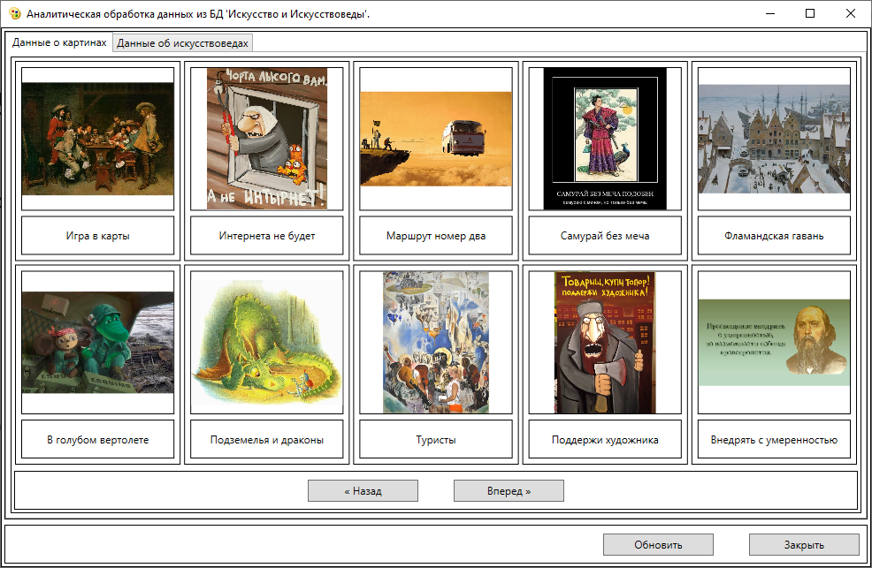
Рис. 2.
Обработанный набор данных о картинах в главном окне аналитической программы.

Данные о картинах упорядочены по убыванию значений итоговых оценок, динамически рассчитанных для каждой картины. Картины, имеющие одинаковую итоговую оценку, упорядочиваются по возрастанию наименования картины. Как видно из Рисунка 2, картины отображаются блоками, не более чем по 10 картин одновременно. Для навигации между блоками картин служат кнопки «Назад» и «Вперед» соответственно.
Для просмотра картины в размерах всего экрана, а также для получения подробной информации об этой картине, - пользователю следует дважды щелкнуть левой кнопкой мыши на выбранной им картине в главном окне программы.

    - Просмотр выбранной картины.

В результате двойного щелчка левой кнопкой мыши на выбранной картине в главном окне, на экране будет отображено окно, содержащее выбранную картину и ее наименование, а также отображающее значение итоговой оценки, динамически рассчитанной аналитической программой для этой конкретной картины.

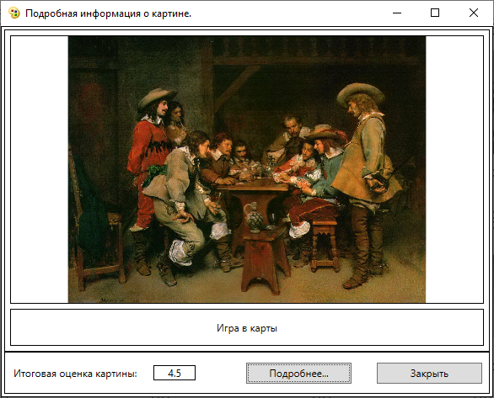
Рис. 3.
Окно, отображающее подробную информацию о выбранной пользователем картине.

Для получения развернутых данных о статьях, которые посвящены этой картине (и на основе анализа которых была получена итоговая оценка самой картины), – пользователю следует нажать кнопку «Подробнее» в нижней части окна.

    - Обзор статей, посвященных выбранной картине.

В результате нажатия кнопки «Подробнее» в окне, отображающем подробную информацию о картине, на экране появится следующее окно, отображающее перечень всех статей, посвященных этой картине. В верхней части окна – для удобства пользователя – продублировано изображение и наименование той картины, которой посвящены статьи. А сами эти статьи приведены в таблице под картиной.

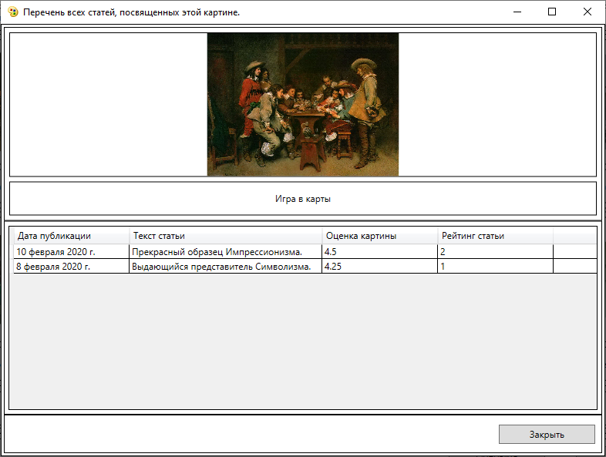
Рис. 4.
Окно, отображающее перечень всех статей, посвященных данной картине.

Статьи в таблице упорядочены по убыванию рейтинга, динамически рассчитанного аналитической программой для каждой статьи. А также по возрастанию даты публикации (для статей с одинаковым рейтингом).
Для получения подробных сведений об одной статье, посвященной картине, - пользователю следует дважды щелкнуть левой кнопкой мыши на той строке в таблице, в которой содержится информация об интересующей его статье.

    - Просмотр подробной информации об одной статье, посвященной картине.

В результате двойного щелчка левой кнопкой мыши на строке, соответствующей статье, интересующей пользователя, на экране появляется окно, отображающее подробную информацию о статье. В верхней части окна – для удобства пользователя – продублировано изображение и наименование той картины, которой посвящена статья. Ниже идет сама статья, а также две таблицы: слева перечень искусствоведов-соавторов этой статьи, а справа – перечень критических отзывов на эту статью.

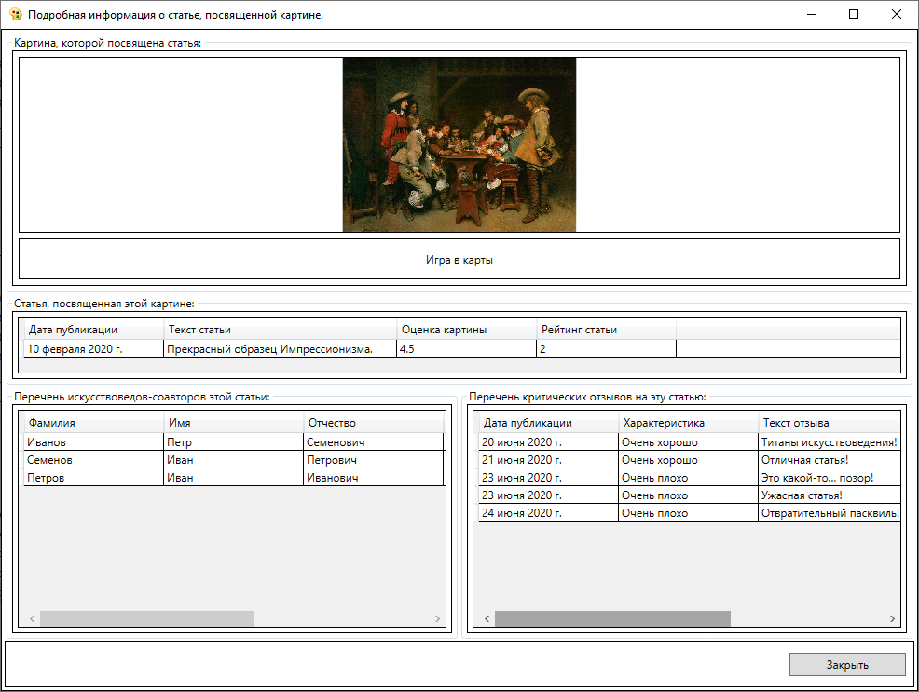
Рис. 5.
Окно, отображающее подробную информацию о статье, посвященной картине.

Перечень искусствоведов-соавторов этой статьи в левой таблице упорядочен по убыванию веса мнения искусствоведа, а также по ФИО (для искусствоведов с одинаковым статусом). Перечень отзывов на данную статью в правой таблице упорядочен по убыванию оценки, данной статье в каждом отзыве, а также по возрастанию даты публикации отзыва (для отзывов с одинаковыми оценками статьи).
В этом окне пользователь может перейти как к рассмотрению подробных данных об искусствоведов-соавторов этой статьи, так и подробных данных о критических отзывах на эту статью. Для этого пользователю следует дважды щелкнуть левой кнопкой мыши на соответствующей строке в левой или правой таблице.
    - Просмотр подробных данных об одном искусствоведе.

В результате двойного щелчка левой кнопкой мыши на строке в таблице искусствоведов, на экране появляется окно, отображающее подробные сведения об одном искусствоведе.
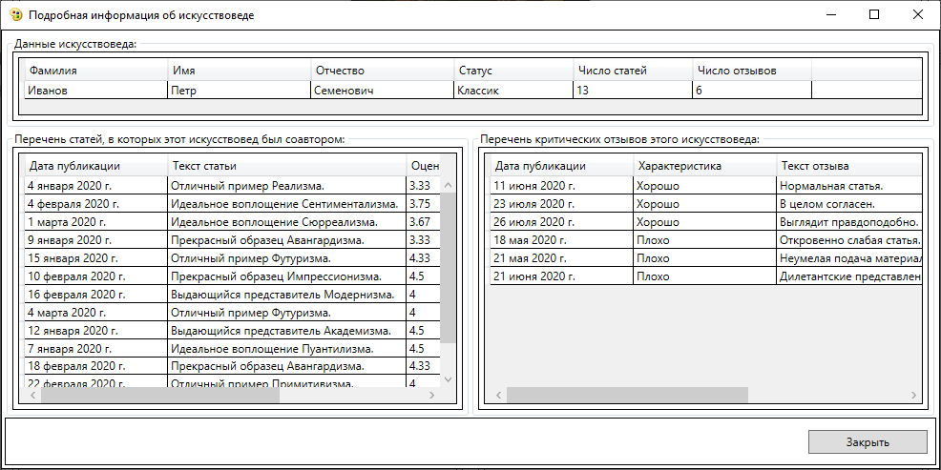
Рис. 6.
Окно, отображающее подробную информацию об искусствоведе.

В верхней части окна расположена таблица с единственной строкой, соответствующей тому искусствоведу, данные о котором отображены в окне. Ниже располагаются две таблицы: слева – таблица с перечнем статей, в которых этот искусствовед был соавтором, справа – таблица с перечнем критических отзывов на разные статьи, данные этим искусствоведом.
Перечень статей упорядочен по убыванию рейтинга, динамически рассчитанного аналитической программой для каждой статьи. А также по возрастанию даты публикации статьи (для статей, имеющих одинаковый рейтинг).
Перечень критических отзывов на статьи упорядочен по убыванию оценки статьи, данной в отзыве, а также по возрастанию даты публикации критического отзыва (для отзывов с одинаковыми оценками).
При помощи двойного щелчка левой кнопкой мыши по строке в таблице с перечнем статей пользователь может перейти к окну с подробными данными об этой статье (см. пункт 3.1.3.). А при помощи двойного щелчка левой кнопкой мыши по строке в таблице с перечнем критических отзывов пользователь может перейти к окну с подробными данными об этом критическом отзыве (см. пункт 3.1.5.).

    - Просмотр подробных данных об одном критическом отзыве на статью.

В результате двойного щелчка левой кнопкой мыши на строке, соответствующей критическому отзыву, интересующему пользователя, на экране появляется окно, отображающее подробную информацию об этом критическом отзыве. В верхней части окна – для удобства пользователя – продублировано изображение и наименование той картины, которой посвящена статья. Ниже идут три блока информации: сама статья, затем критический отзыв, о котором мы отображаем подробные данные, и, наконец, данные об искусствоведе, который был автором этого критического отзыва. Все три блока данных выполнены в виде таблиц с одной единственной строкой в каждой таблице.

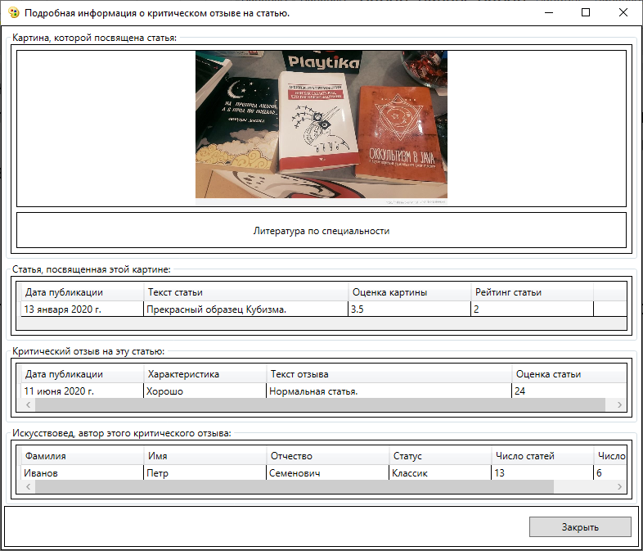
Рис. 7.
Окно, отображающее подробную информацию об одном критическом отзыве.

Окно, отображающее подробные данные об одном критическом отзыве, является терминальном – оно отображает элементарные, неделимые данные - и никуда дальше (в направлении более глубокой детализации данных) из него перейти нельзя.
  - Работа с набором данных об искусствоведах.

Обработанный программой набор данных об искусствоведов из БД «Искусство и Искусствоведы» отображается на закладке «Данные об искусствоведах» в главном окне программы.

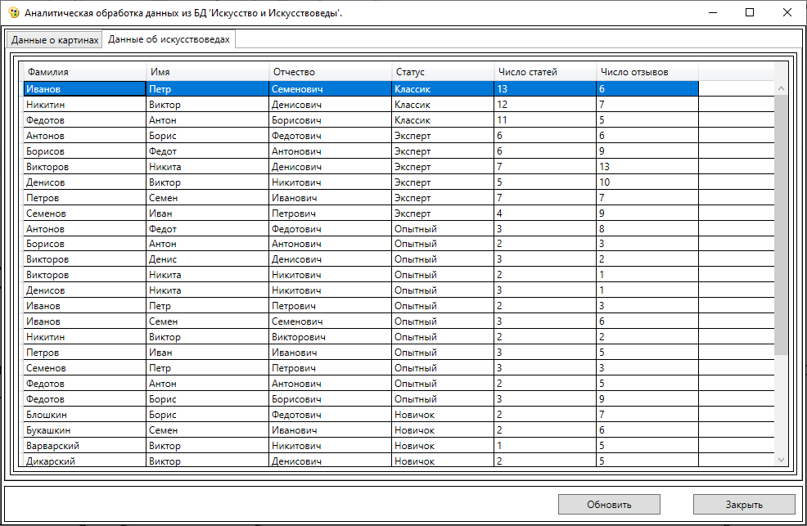
Рис. 8.
Обработанный набор данных об искусствоведах в главном окне аналитической программы.

Перечень искусствоведов из БД «Искусство и Искусствоведы» упорядочен по убыванию веса мнения искусствоведа, а также по ФИО (для искусствоведов с одинаковым статусом). Для того, чтобы перейти к подробным данным об искусствоведе, пользователю следует дважды щелкнуть левой кнопкой мыши на строке в таблице, соответствующей интересующему его искусствоведу. В результате на экране появится окно, отображающее подробные данные об одном искусствоведе (см. пункт 3.1.4.).

